Ofício Vereador Nº 789/2024

São Roque, 23 de abril de 2024.

Excelentíssimo Senhor Presidente,

Cumprimentando a Vossa Excelência de antemão, solicito encarecidamente, nos termos dos §§ 2º, 3º e 4º do artigo 223 do Regimento Interno da Câmara Municipal da Estância Turística de São Roque, a devolução do Requerimento nº 16/2024 ao Poder Executivo, a fim de que o Prefeito complemente as questões não respondidas do documento em questão e reencaminhe a resposta do Poder Executivo à Câmara Municipal no prazo estabelecido pela legislação supracitada.

Art. 223. Serão discutidos pelo Plenário, e escritos, os requerimentos que solicitem:
(...)
VIII - informações ao Prefeito sobre assunto determinado, relativo à Administração Municipal;
(...)
§ 2° Os requerimentos previstos no inciso VIII (informações do Prefeito), cujas respostas contenham divergência entre o fato questionado e a devolutiva dada pelo requerido; não contenham a informação ou documentação requerida; não sejam capazes de elucidar o fato em questão por falta de informações; ou sejam obscuras e não detalhadas, de forma a causar duplo entendimento por parte do requerente, serão devolvidos ao Poder Executivo Municipal, mediante encaminhamento da Presidência da Câmara, a fim de que as eventuais falhas apontadas na resposta sejam sanadas. (Incluído pela Resolução n° 14, de 2022)
(...)
§ 4° A solicitação de complementação será encaminhada pelo Presidente da Câmara ao Poder Executivo, também no prazo de 24 (vinte e quatro) horas, tendo o Chefe do Poder Executivo 7 (sete) dias, contados do protocolo da solicitação junto ao Gabinete do Prefeito, para protocolar as devidas correções junto à Câmara Municipal. (Incluído pela Resolução n° 14, de 2022)

O documento em questão “solicita informações a respeito da Convocação para Matrícula – Curso de Formação, do Edital Nº 14/2022 do Concurso Público para o provimento de vagas do cargo de Guarda Civil Municipal 3ª Classe”.

Dos questionamentos elencados no documento, existem dois que não foram devidamente elucidados pelo despacho protocolado sob o nº 9.643/2024, sendo eles:

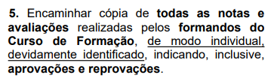
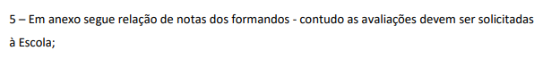

A resposta ao item 5 do Requerimento nº 16/2024 está incompleta, uma vez que a) as avaliações não foram encaminhadas; e b) das 16 (dezesseis) disciplinas, constam apenas 8 (oito) do arquivo em formato PDF nomeado como Notas_Curso_de_Formacao (constante do anexo 3 em formato ZIP do despacho do Executivo).

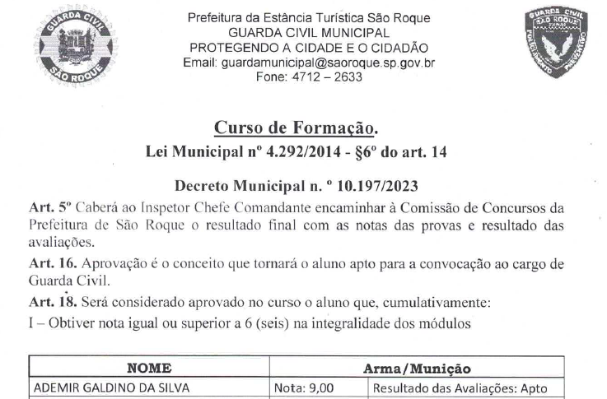
Arquivo nomeado como Notas_Curso_de_Formacao

As disciplinas ausentes do documento são: 1) Funções e Atribuições das Guardas Municipais; 2) Segurança Pública na Constituição; 3) Educação Física; 4) Defesa Pessoal; 5) Primeiros Socorros; 6) Meio Ambiente; 7) Legislação Específica; 8) Código Penal e Processo Penal; e 9) Comunicação, Informação em Segurança Pública.

- Solicita-se, portanto, em referência ao item 5 do Requerimento nº 16/2024:

- Que seja encaminhada cópia das avaliações individuais dos formandos; e
- Que sejam encaminhadas as notas e o resultados das avaliações individuais dos formandos referentes às 9 (nove) disciplinas ausentes do documento em questão.

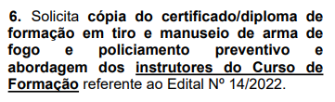

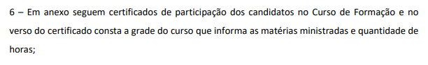
A resposta ao item 6 do Requerimento nº 16/2024, por sua vez, não se atém ao solicitado. Conforme se verifica pelos prints acima expostos, a questão trata da formação dos instrutores, não dos formandos, uma vez que o seu objetivo é o de verificar a capacitação técnica dos instrutores que ministraram o curso de formação.

- Solicita-se, portanto, em referência ao item 6 do Requerimento nº 16/2024:

- Que seja encaminhada cópia do certificado/diploma de formação em tiro e manuseio de arma de fogo e policiamento preventivo e abordagem dos instrutores.

A resposta ao item 8 do Requerimento nº 16/2024, que lista as disciplinas (com as respectivas ementas, cargas horárias e responsáveis) do curso de formação não contempla a disciplina de Grupamento Especializado/Estatuto Arma constante da página 4 do arquivo Notas_Curso_de_Formacao.

- Solicita-se, portanto, em referência ao item 8 do Requerimento nº 16/2024:

- Que seja informada a ementa, a carga horária e o instrutor responsável pela disciplina de Grupamento Especializado/Estatuto Arma.

Finalmente, a resposta ao item 9 do Requerimento nº 16/2024 contempla exclusivamente a disciplina teórica de “regras de segurança, nomenclaturas e manuseio de pistola”. Evidentemente, o questionamento abrange também a avaliação em disciplina prática que ateste a capacidade do formando de manuseio seguro e efetivo de arma de fogo no exercício de suas funções.

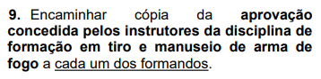

- Solicita-se, portanto, em referência ao item 9 do Requerimento nº 16/2024:

- Que seja encaminhada cópia das avaliações individuais dos formandos (contendo aprovação/reprovação) aplicadas no âmbito da disciplina que contempla o manuseio seguro e efetivo de arma de fogo (i.e. “prova prática de tiro”).

Na certeza de que dispensará especial atenção a este documento, desde já agradeço, renovando meus mais sinceros protestos de elevada estima e de distinta consideração.

Atenciosamente,

Rogério Jean da Silva
(Cabo Jean)
Vereador

Ao Excelentíssimo Senhor
RAFAEL TANZI DE ARAÚJO
DD. Presidente da Câmara Municipal da Estância Turística de São Roque – SP

